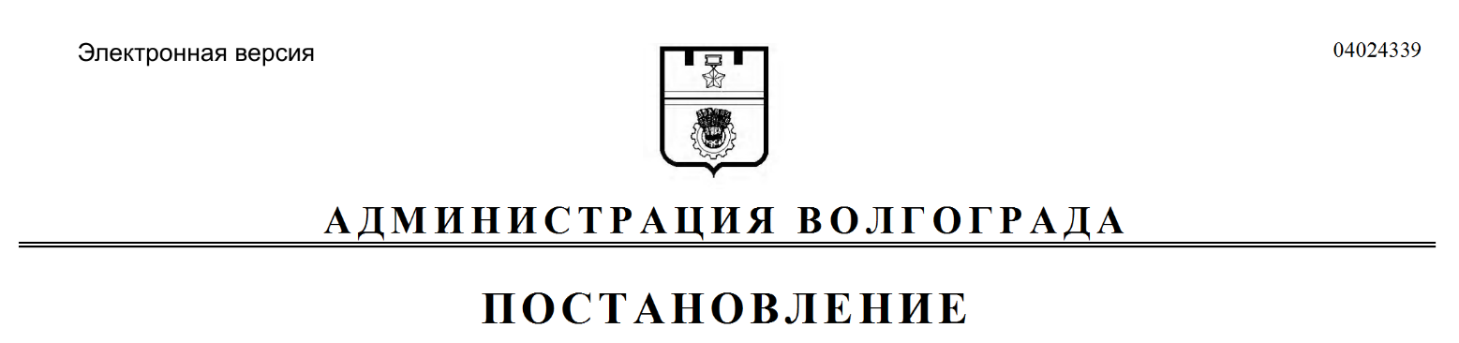
от 12.08.2019 № 907

О признании утратившими силу муниципальных правовых актов Волгограда

Руководствуясь статьями 7, 39 Устава города-героя Волгограда,
администрация Волгограда
ПОСТАНОВЛЯЕТ:
1. Признать утратившими силу:
1.1. Постановления администрации Волгограда:
1.1.1. От 18 марта 2004 г. № 276 «Об изменении в структуре администрации Волгограда».
1.1.2. От 14 июля 2005 г. № 1235 «О внесении изменений в структуру администрации Волгограда».
1.1.3. От 24 октября 2005 г. № 2126 «О внесении изменения
в постановление администрации Волгограда от 14 июля 2005 г. № 1235
«О внесении изменений в структуру администрации Волгограда».
1.2. Постановления главы Волгограда:
1.2.1. От 29 октября 2007 г. № 2459 «О внесении изменений в структуру комитета по строительству администрации Волгограда».
1.2.2. От 06 ноября 2007 г. № 2512 «О внесении изменения в структуру комитета по строительству администрации Волгограда».
2. Настоящее постановление вступает в силу со дня его официального опубликования.

Глава Волгограда В.В.Лихачев

